**BAB II**

**TINJAUAN PUSTAKA**

**2.1 Uraian tumbuhan senduduk**

Uraian tumbuhan daun senduduk meliputi : sistematik, morfologi, nama daerah, kandungan kimia, serta khasiat tumbuhan.

**2.1.1 Klasifikasi tumbuhan senduduk**

Menurut *Herbarium medanese* (MEDA) Universitas Sumatera Utara tumbuhan daun senduduk sistematik sebagai berikut :

Kingdom : Plantae

Divisi : Spermatophyta

Kelas : Dicotyledonae

Ordo : Myrtales

Family : Melastomataceae

Genius : Melastoma

Spesies : *Melastoma malabathricum* L.

Nama lokal : Daun Senduduk

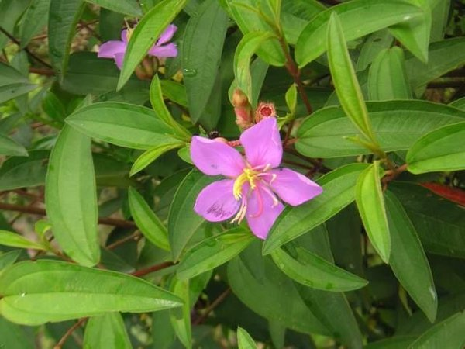

**Gambar 2.1** Daun senduduk (*Melastoma malabathricum* L.)

**2.1.2 Morfologi Tumbuhan**

Tanaman senduduk termasuk kedalam family Melastomataceae tumbuh liar di tempat yang mendapat sinar matahri, seperti di gunung, lereng, semak belukar. Tumbuhan ini termasuk tumbuhan perdu, tegak, memiliki banyak vabang, bersisik, berambut dan tinggi 0,5-4 m. susunan daun terdiri dari atas daun tunggal, bertangkai dengan letak berhadap silang, helai daun bundar telur memanjang sampai lonjong, ujung lancip, pangkak membulat, tepi rata, permukaan berambut pendek yang jarang dan kaku sehingga teraba kasar. Memiliki bunga yang keluar diujung cabang, berwarna unggu kemerahan dan bijinya kecil berwarna coklat. Buahnya juga dapat dimakan serta daun muda dapat dimakan sebagai lalap atau sayuran (Dalimartha, 1999).

**2.1.3 Nama Daerah**

Nama daerah dari tumbuhan senduduk adalah sikaduduak (Minang), harendong (Sunda), kluruk, senggani (Jawa) (Suryani 2017).

**2.1.4 Kandungan Kimia**

Senduduk(*Melastoma malabathricum* L.) mengandung adanya Flavonoid, tanin, saponin, triterpenoid dan steroid (Ukisari dan Muderawan, 2015).

**2.2 Simplisia**

Simplisia adalah bahan alami yang digunakan sebagai obat yang belum mengalami pengolahan apapun dan kecuali dinyatakan lain, berupa bahan alam yang telah dikeringkan. Simplisia dibedakan atas simplisia nabati, simplisia hewani, dan simplisia mineral (pelican). Pembuatan simplisia tahapan sebagai berikut :

1. Pengumpulan bahan baku

2. Sortasi basah

3. Pencucian

4. Perajangan

5, Pengeringan

6. Sortasi kering

7. Pengepakan dan penyimpanan (Ditjen POM, 1979).

**2.3 Ekstraksi**

Ekstraksi adalah kegiatan penarikan kandungan kimia yang dapat larut sehingga terpisah dari bahan yang tidak larut dengan pelarut yang sesuai. Dengan diketahui senyawa aktif yang dikandung simplisa akan mempengaruhi pemilihan pelarut dan cara ekstraksi yang tepat (Ditjen POM, 1995).

**2.4 Metode Ekstraksi**

Ekstraksi dapat dilakukan dengan beberapa cara (Ditjen pom, 2000), adalah

1. cara dingin

a. Maserasi

Maserasi adalah proses ekstraksi menggunakan pelarut dengan perendaman, pengocokan, atau pengadukan pada temperature ruangan. Remaserasi berarti dilakukan pengulangan penambahan pelarut setelah dilakukan penyaringan maserat pertama dan seterusnya

b. Perkolasi

Perkolasi adalah ekstraksi dengan pelarut yang selalu baru sampai sempurna yang umumnya dilakukan pada tempelan ruangan menggunakan alat percolator. Prosesnya terdiri dari tahap pengembangan bahan, tahap maserasi, tahap perkolasi sebenarnya (penetesan/penampungan ekstrak), terus-menerus sampai diperoleh ekstrak (perkolat)

2. Cara panas

a. Refluks

Refluks adalah ekstraksi dengan pelarut pada temperature titik didihnya, selama waktu tertentu jumlah pelarut terbatas yang relative konstan dengan adanya pendinginan baik.

b. Sokletasi

Sokletasi adalah ekstraksi dengan cara menggunakan pelarut secara terus-menerus di perbaharui (pelarut bebas zat aktif), dilakukan dengan menggunakan alat soklet sehingga terjadi ekstraksi berulang-ulang dengan jumlah pelarut yang relative konstan dengan adanya pendinginan baik.

c. Digesti

Digesti adalah maserasi dengan pengadukan berulang-ulang pada temperature yang lebih tinggi dari temperature ruangan, yaitu secara umun dilakukan pada temperature 40-50°C.

d. Infudasi

Infudasi adalah proses penyarian dengan pelarut air pada temperature penangas air (benjana infuse tercelup dalam penangas air mendidih, temperature 96-98°C selama 15 menit.

e. Dekok

Dekoktasi adalah proses penyarian simplisia dengan menggunakan pelarut air pada temperature 90-100°C selama 30 menit.

**2.5 Senyawa Kimia Metabolit Sekunder Tumbuhan**

**2.5.1 Alkaloid**

Alkaloid merupakan senyawa bersifat basah yang mengandung satu atau lebih atom nitrogen, umumnya terletak dalam cincin heteroksiklik. Alkaloida sering bersifat bagi manusia tetapi banyak juga alkaloida yang mempunyai kegiatan fisiologis yang bermanfaat dan digunakan secara luas dalam bidang pengobatan (Harbone, 1987).

Alkaloid dibagi menjadi dua golongan (Harbone, 1987) :

1. Golongan non heterosiklik, disebut juga protoakalorida, yaitu alkaloid yang mana atom N-nya berada pada rantai samping yang alifatis. Contohnnya Efedrina yang terdapat pada *ephedra distachia.*

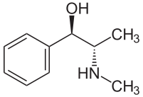

**Gambar 2.2** Struktur senyawa efedrina (contohalkaloid nonheterosiklis)

.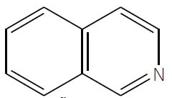

**Gambar 2.3** Struktur isoquinolin (contoh struktur heteroksiklis)

**2.5.2 Flavonoid**

Menurut strukturnya, semuanya flavonoida merupakan senyawa polifenol dengan inti flavon yang terdapat pada tumbuhan dan semuanya mempunyai sejumlah sifat yang sama. Struktur dasar golongan flavonoida dapat digambarkan sebagai deretan senyawa C6-C3-C6, adalah kerangka karbonya terdiri atas dua gugus C6 (cincin benzene tersubstitusi) disambungkan oleh rantai alfatik 3 karbon. Pembagian golongan ini berdasarkan atas penambahan rantai oksigen hetersiklik dan perbedaan distribusi dari gugus hidroksil, Perbedaan dibagian atom C3 menentukan sifat, khasiat dan golongan atau tipe dari flavonoida (Harbone, 1987).

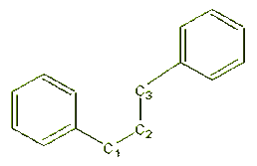

**Gambar 2.4** Struktur dasar flavonoid

**2.5.3 Tanin**

Tanin adalah senyawa yang mempunyai sejumlah gugus hidroksi fenolik alami merupakan polimer dari polifenol diantaranya pirokatekol atau pirogalol yang membentuk senyawa diner dan kemudian oligomer yang lebih tinggi. sehingga terbentuk tanin yang mempunyai bobot molekul 500-3000. Contohnya seperti galotanin dan elagitanin serta yang dapat membentuk ikatan silang yang stabil dengan protein dan biopolimer lain seperti selulosa dan pektin. Dibidang farmasi tannin digunakan sebagai astringen, antioksidan serta dapat menghambat pertumbuhan tumor (Robinson, 1995).

Tanin dibagi menjadi dua kelompok yaitu tanin yang mudah terhidrolisis dan tanin terkondensasi. Tanin yang mudah terhidrolisis merupakan polimer gallic dan ellagic acid yang berikatan ester dengan sebuah molekul gula, sedangkan tanin terkondensasi merupakan polimer senyawa flavonoid dengan ikatan karbon-karbon berupa cathecin dan gallocathecin (Patra dan Saxena, 2010).

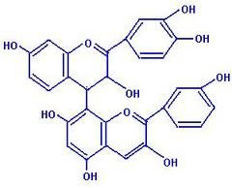

**Gambar 2.5** Struktur dasar tanin

**2.5.4 Saponin**

Bedasarkan strukturnya saponin dapat dibedakan menjadi dua macam yaitu saponin yang mempunyai rangka glikosida triterpeniod dan glikosida steroid. Saponin mudah larut dalam air dan mempunyai karakteristik dapat membentuk busa apabila dikocok, maka adanya saponin dalam tumbuhan dapat ditunjukkan dengan pembentukan busa yang mantap sewaktu mengekstraksi tumbuhan atau memekatkan ekstrak. (Harborne, 1987).

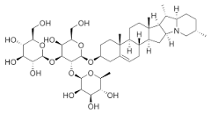

**Gambar 2.6** Struktur dasar saponin

**2.5.5 Steroid/Triterpenoid**

Steroid merupakan suatu golongan senyawa triterpenoid yang memiliki struktur inti sklopentana perhidrofenantren yang terdiri dari tiga cincin sikloheksana dan sebuah cincin siklopentana. Nama sterol dipakai khusus untuk steroida alkohol, tetapi karena semua steroida tumbuhan berupa alkohol denga gugus hidroksil pada C-3 maka steroid tumbuhan sering disebut sterol. Sterol biasa terdapat dalam bentuk bebas atau sebagai glikosida (Harbome, 1987).

Triterpenoid adalah senyawa yang kerangka karbonnya berasal dari enam satuan isopren dan secara diturunkan dari hidrokarbon C-30 asiklik yaitu skualena. Senyawa itu berstruktur siklik, kebanyakan berupa alkohol, aldehid, atau asam karboksilat. Triterpenoid merupakan senyawa tak berwarna. berbentuk kristal, umumnya bertitik leleh tinggi dan optik aktif (Harborne, 1987).

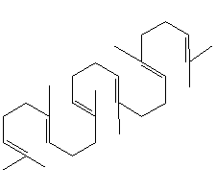 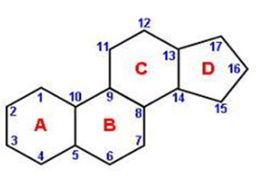

**Gambar 2.7** Struktur skualen **Gambar 2.8** Struktur dasar steroid

**2.5.6 Glikosida**

Glikosida adalah senyawa yang terdiri atas gabungan dua bagian yaitu gula glikon) dan bukan gula (aglikon). Jika dihidrolisis akan menghasilkan satu atau lebih komponen gula dan komponen non gula. Gula pada glikosida adalah glukosida (glukosa), pentosida (pentose), fruktosida (fruktosa) dan lain-lain Secara kimia glikosida adalah asetal, yaitu gugus hidroksil dari komponen non-gulanya dan gugus hidroksil lain berkondensasi ke dalam gulanya membentuk cincin oksida. Sebagai senyawa hidroksil, mampu membentuk eter dengan alkohol lain. Sifat yang paling penting dari eter tersebut adalah mudah dihidrolisis bagian gula dan melepaskannya dari bagian aglikon. Secara kimia, glikosida dibagi berdasarkan aglikonnya, yaitu: kardioaktif, fenol, alkohol, aldehid, lakton, saponin, antrakinon, isotiosinat, sianogenik, dan flavonol (Robinson, 1995). Berdasarkan atom penghubung bagian gula (glikon) dan bukan gula (aglikon), glikozida dapat dibedakan menjadi:

1. C-glikosida. jika atom C menghubungkan bagian glikon dan aglikon,contohnya alanin

2. N-glikosida, jika atom N menghubungkan bagian glikon dan aglikon,contohnya guanosin

3. O-glikosida, jika atom O menghubungkan bagian glikon dan aglikon,contohnya salisin.

4. S-glikosida, jika atom S menghubungkan bagian glikon dan aglikon,contohnya sinigrin.

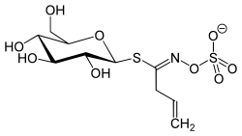 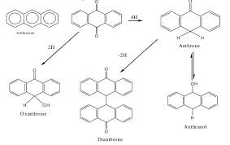

Sinigrin (contoh S-glikosida) Alonin(contoh C-glikosida)

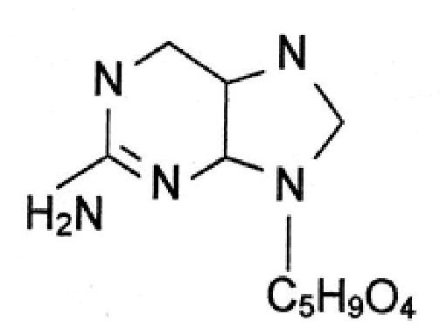 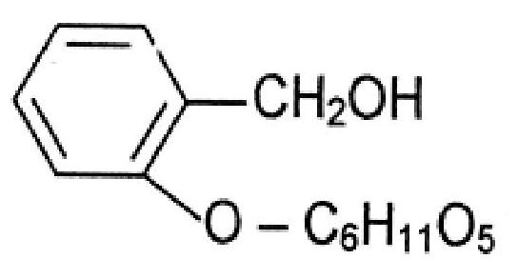

Guanosin (contoh N-glikosida) Salisin (contoh O-glikosida)

**Gambar 2.9** Contoh struktur glikosida

**2.6 Sterilisasi**

Sterilisasi dalam mikrobiologi berarti membebaskan tiap benda atau substansi dari semua kehidupan dalam bentuk apapun. Untuk tujuan mikrobiologi dalam usaha mendapatkan keadaan steril, mikroorganisme dapat dimatikan setempat (in situ) oleh panas (kalor), gas-gas seperti formaldehyde, etilenoksida atau betapriolakton oleh bermacam-macam larutan kimia.

Sterilisasi terhadap alat logam dan kaca seperti tabung reaksi, pipet tetes, cawan petri, dll. Dibersihkan terlebih dahulu kemudian dibungkus dengan kertas perkamen. Setelah ini disterilisasikan dengan menggunakan metode pemanasan secara kering, saha mencapai 160°C, jarak waktu mencapai 1-2 jam, kemudian di diamkan agar sahia turun perlahan-lahan.

Pada prinsipnya strilisasi dapat dilakukan dengan 3 cara yaitu secara mekanik, fisika, dan kimiawi.

A. Sterilisasi secara mekanik (filtrasi) menggunakan suatu saringan yang berpori sangat kecil (0.22 mikron atau 0,45 mikron) sehingga mikroba tertahan pada saringan tersebut. Proses ini ditujukan untuk sterilisasi bahan yang peka panas. misalnya larutan enzim dan antibiotik.

B. Sterilisasi secara fisika dapat dilakukan dengan pemanasan dan penyinaran 1. Pemanasan pemijaran (dengan api langsung), panas kering, uap air panas, uap air panas bertekanan 2 Penyinaran UV: sinar ultraviolet

C. Sterilisasi secara kimiawi biasanya menggunakan senyawa desinfektan antara 2

lain alkohol.

**2.7 Mulut**

Mulut merupakan organ pencernaan yang pertama bertugas dalam proses pencernaan makanan. Fungsi utama mulut adalah untuk menghancurkan makanan sehingga ukurannya cukup kecil untuk dapat ditelan ke dalam perut. Mulut dapat menghaluskan makanan karena di dalam mulu terdapat gigi dan lidah.

Selain mencerna makanan secara mekanisme di mulut juga terjadi pencernaan secara kimiawi dimungkinkan karena kelenjar air liur menghasilkan ludah yang mengandung air, lender dan enzim ptyalin (Hidayat dan Tandari, 2016).

**2.7.1 Gangguan Mulut**

1. Bau Mulut

Nafas bau secara mendasar disebabkan oleh dua hal yaitu: fisiologois dan patologis. Sumber fisiologis dari nafas bau berasal dari kondisi pada permukaan dari lidah dan sumber patologis melibatkan keparahan saku gusi yang dikenal dengan penyakit periodontal (Ratmini, 2017).

Bau mulut disebabkan oleh bakteri dan sisa-sisa makanan yang tertinggal di dalam mulut. Hampir 90 persen penyebab bau mulut adalah bakteri penghasil sulfur yang tinggal di bagian belakang mulut. hal ini erat kaitannya dengan kebersihan mulut yang tidak terjaga sehingga menyebabkan gigi berlubang, infeksi gusi dan bau mulut (mursyid dan dahlia, 2018).

2. Plak Gigi

Plak gigi merupakan lengektan yang berisi bakteri beserta produk-produknya, yang terbentuk pada semua permukaan gigi. Akumulasi bakteri ini tidak terjadi secara kebetulan melainkan terbentuk melalui serangkaian tahapan, bakteri yang mula-mula menghuni pelikel terutama yang berbentuk kokus. Yang paling banyak adalah *Streptococcus*. Organisme tersebut tumbuh berkembang biak dan mengeluarkan gel ekstrak-sel yang lengket dan akan menjerat berbagai bentuk bakteri yang lain, dalam beberapa hari plak ini akan bertambah tebal dan terdiri dari berbagai macam mikroorganisme. Akhirnya flora plak yang tadinya didominasi oleh bentuk kokus berubah menjadi flora campuran yang terdiri atas kokus, batang dan filament (Kidd dan Bechal, 1992).

**2.8 Antibakteri**

Antibakteri adalah salah satu senyawa kimia yang dapat membunuh atau menghambat pertumbuhan bakteri. Pengendalian pertumbuhan mikroorganismebertujuan untuk mencegah penyebaran penyakit dan infeksi, membasmi mikroorganisme pada inang yang terinfeksi dan mencegah pembusukan serta perusakan bahan oleh mikroorganisme. Antimikroba meliputi golongan antibakteri, antibiotik, dan antiviral (Sulistyo, 1997).

**2.9 Uraian Bakteri**

Bakteri adalah sel prokariotik, memiliki ribosom, dinding sel kompleks yang tersusun dari peptidoglikon, lipoprotein dan lipopolisakarida dan tidak memiliki sterol. Bakteri berkembang biak secara aseksual melalui pembelahan biner. Pertumbuhan bakteri adalah suatu proses terkoordinasi peningkatan massa dan ukuran setiap sel, diikuti duplikasi kromosom dan pembelahan sel. Karena reproduksi bakteri melibatkan duplikasi DNA tanpa penambahan DNA luar, maka pembelahan sel bakteri bersifat aseksual dan menghasilkan sel-sel yang secara genetis identik (Pleczar dan Chan, 1988).

Berdasarkan sifat toksisitas selektif maka sifat antibakteri terbagi menjadi 2, yaitu bakteriostatik (menghambat pertumbuhan bakteri) dan bakterisid (membunuh bakteri). Konsentrasi minimal yang diperlukan untuk menghambat pertumbuhan bakteri dikenal sebagai Kadar Hambat Minimal (KHM), sedangkan konsentrasi minimal yang diperlukan untuk membunuh mikroba disebut dengan Kadar Bunuh Minimal (KBM). Faktor-faktor yang mempengaruhi aktivitas antibakteri diantaranya adalah pH lingkungan, komponen perbenihan bakteri, stabilitas zat aktif, besarnya inokolum, lamanya inkubasi dan aktivitas metabolik bakteri (Suwandi, 2012).

**2.9.1 Morfologi Bakteri**

Berdasarkan bentuk morfologinya bakteri dapat dibagi menjadi tiga golongan yaitu menurut (Pleczar dan Chan, 1988) :

1. Bakteri kokus (bulat)

Bakteri kokus (bulat) adalah sel-sel bakteri yang membentuk seperti bola-bola kecil golongan ini tidak sebanyak golongan basil. Sel bakteri kokus tunggal disebut monokokus, yang bergandengan dua-dua disebut diplokokus, yang mengelompok satu untaian disebut stafilokokus, yang bergandengan panjang serupa tali leher disebut streptokokus, yang mengelompok serupa kubus disebut sarsina dan yang mengelompok berempat disebut tetrakokus.

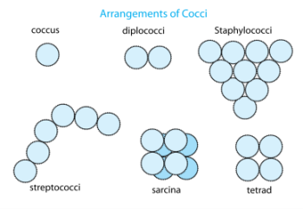

**Gambar 2.10** Bentuk-Bentuk kokus

2. Bakteri basil

Bakteri basil adalah sel bakteri yang bentuknya seperti tongkat pendek. atau batang agak silindris. Bentuk basil dapat dibedakan atas: sel bakteri basil tunggal disebut monobasil, bergandengan dua disebut diplobasil, dan bergandengan panjang lebih dari dua disebut streptobasil.

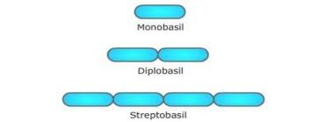

**Gambar 2.11** Bentuk-Bentuk basil

3. Bakteri spiral

Bakteri spiral adalah bakteri yang bengkok serupa spiral. Bakteri ini adalah bakteri yang paling kecil dari bakteri coccus dan bakteri basil. Bentuk bakteri spiral dapat dibedakan atas sel bakteri spriral tunggal disebut Vibrio, berlekukan dua disebut spiral dan berickukan panjang lebih dari dua disebut spiroseta.

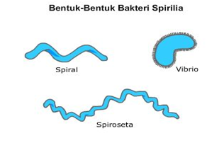

**Gambar 2.12** Bentuk-Bentuk spiral

**2.10 Bakteri *Streptococcus mutans***

*Streptococcus mutans* merupakan bakteri obligat fakultatif yang menerima energi melalui fermentasi asam laktat. *Streptococcus mutans* tergolong jenis bakteri Streptococcus dalam kelas hemolitik alfa yang akan muncul kehijauan pada priring agar darah.

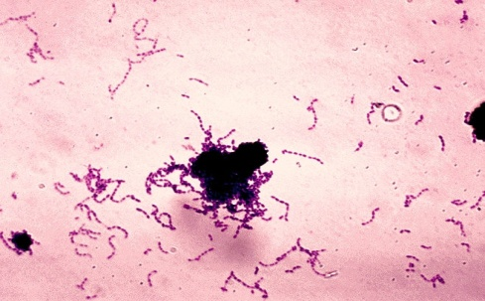

**Gambar 2.13** *Streptococcus mutans*

Klasifikasi ilmiah bakeri *Streptococcus mutans*

Kingdom : Monera

Divisi : Firmicutes

Kelas : Bacilli

Ordo : Lactobacilalles

Famili : Streptococcaceae

Genus : Streptococcus

Spesies : Streptococcus mutans

*Streptococcus mutans* adalah bakteri gram positif, non-motil anaerob fakultatif yang dapat tumbuh optimal pada suhu berkisar 18-40 derajat Celcius.

*Streptococcus mutans* dapat menyebabkan lubang pada gigi (karies). Pada proses selanjutnya, bakteri menggunakan fruktosa dalam suatu metabolisme glikolosis untuk memperoleh energi. Hasil akhir dari glikolisis tersebut di bawah kondisi-kondisiaerob merupakan asam laktat. Asam laktat kemudian menciptakan kadar keasaman yang ekstra untuk menurunkan pH dalam jumlah tertentu menghancurkan zat kapur fosfat di dalam email gigi sehingga mendorong ke arah

pembentukan karies (Restina dan Warganegara,2016).

**2.11 Metode Inokulasi Biakan Bakteri**

Teknik kultur untuk mendapatkan biakan murni terbagi menjadi tiga macam teknik, yaitu (Pelczar and Chan, 2008):

1. Cara Gores

Ose yang telah steril dicelupkan ke dalam suspensi mikroorganisme, lalu dibuat serangkaian goresan sejajar yang tidak saling menutupi di atas permukaan agar yang telah padat.

2. Cara Sebar

Suspensi mikroorganisme diinokulasikan secara merata dengan menggunakan hocky stick pada permukaan media padat.

3. Cara Tuang

Inokulasi menggunakan media cair dengan cara pengenceran. Melakukan pengenceran adalah penurunan jumlah mikroorganisme sehingga suatu saat hanya ditemukan satu sel di dalam tabung.

**2.12 Uji Aktivitas Antimikroba**

Penentuan kepekaan bakteri terhadap suatu senyawa antimikroba dapat dilakukan dengan salah satu dari dua metode pokok yakni (Pratiwi, 2008) :

1. Metode Dilusi

Metode ini digunakan untuk menentukan Kadar Hambat Minimal (KHM), yaitu konsentrasi terendah yang menghambat pertumbuhan bakteri dan menentukan Kadar Bunuh Minimal (KBM), yaitu konsentrasi rendah yang dapat membunuh bakteri. Metode dilusi ini terbagi dua yaitu metode dilusi cair dan metode dilusi padat keuntungan dari penggunaan metode ini adalah satu konsentrasi agen mikroba yang diuji dapat digunakan untuk menguji beberapa mikroba uji.

2. 1. Metode Difusi

Metode difusi digunakan untuk mengukur aktivitas antibakteri berdasarkan pengamatan dari diameter zona jernih yang dihasilkan pada media karena adanya agen antibakteri yang berdifusi dari tempat awal pemberian. Metode ini dilakukan dengan menempatkan agen antibakteri pada media padat yang telah diinokulasikan biakan bakteri.

**2.13 Obat kumur**

Obat kumur (gargarisma/gargle) menurut Farmakope Indonesia Edisi III adalah sediaan berupa larutan pekat yang harus diencerkan dahulu sebelum digunakan, dimaksudkan untuk digunakan sebagai pencegahan atau pengobatan infeksi tenggorokan. Menurut Farmakope Indonesia edisi IV, solutiones atau larutan adalah sediaan cair yang mengandung satu atau lebih zat kimia yang terlarut. Larutan terjadi jika sebuah bahan padat temperatur atau terlarut secara kimia maupun fisika ke dalam bahan cair. Larutan dapat digolongkan menjadi larutan langsung (direct) dan larutan tidak langsung (indirect).

Menurut definisi yang lain, obat kumur adalah larutan yang biasanya mengandung bahan penyegar nafas, astringen, emulsifier, atau surfaktan atau antibakteri untuk menyegarkan dan menbersikan saluran pernafasan yang pemakaiannya dengan berkumur (Backer, 1990). Selain bahan aktif yang sebagai

ntibakteri, dalam formulasi obat kumur, ditambahkan bahan tambahan lain yaitu :

dapar, surfaktan, dan aroma (sagarin dan Gershon, 1972).

Berdasarkan komposisinya obat kumur dapat digolongkan dalam berbagai jenis, yaitu :

a. Obat kumur untuk kosmetik : terdiri dari air (biasanya alkohol), flavor, dan zat

warna: Biasanya juga mengandung surfaktan dengan tujuan meningkatkan kelarutan minyak atsiri.

b. Obat kumur mempunyai tujuan utama yaitu menghilangkan atau membunuh bakteri yang biasanya terdapat dalam jumlah besar di saluran nafas. Komponen antiseptik dari obat kumur ini memegang peranan utama untuk mencapai tujuan tersebut.

e. Obat kumur yang bersifat sebagai astringen, dengan maksud memberi efek langsung pada mukosa mulut, juga untuk mengurani flukolasi dan presipitasi protein ludah sehingga dapat dihilangkan sebagai mekanis

d. Obat kumur yang pekat, penggunaannya perlu diencerkan terlebih dahulu.

e. Obat kumur yang di dapar, aktivitasnya tergantung pada Ph larutan. Pada suasana alkali dapat mengurangi muinous deposits dengan dispers dari protein.

f. Obat kumur untuk deodoran, tergantung dari aktivitas antibakteri atau dengan

mekanisme lain untuk mendapatkan efek tersebut.

g. Obat kumur untuk terapeutik, diformulasikan untuk meringankan infeksi, mencegah karies gigi, atau untuk meringankan beberapa patologis pada mulut, gigi atau tenggorokan.

Karakteristik obat kumur yang ideal yaitu (Mitsui, 1997) :

1. Membasmi kuman-kuman yang menyebabkan gangguan kesehatan mulut dan gigi.

2. Tidak menyebabkan iritasi.

3. Tidak mengubah indera perasa.

4. Tidak mengganggu keseimbangan flora mulut.

5. Tidak meningkatkan resistensi mikroba.

Pada dasarnya, diluar fungsi penyegar, obat kumur juga berfungsi (Eley dkk, 2010) :

1. Mencegah terjadinya pengumpulan plak

2. Mencegah terjadinya gingivitis, mencegah dan mengobati sariawan.

3. Mengobati candidiasis (pada obat kumur yang mengandung Klorheksidin).

4. Membantu penyembuhan gusi setelah operasi oral. 5. Menghilangkan sakit akibat tumbuhnya gigi.

6. Mencegah atau mengurangi sakit akibat inflamasi

**2.13.1 Kandungan obat kumur**

Kandungan obat kumur terdiri atas air, alkohol, penyegar, pewama, dan minyak essensial seperti cinnamon atau peppermint. Kandungan lainnya berupa humektan, astringent, zat pengemulsi, bahan-bahan terapeutik, dan bahan-bahan Antimikroba. Antimikroba sebagai bahan aktif yang memiliki efek pengurangan terhadap sejumlah mikroorganisme untuk membantu membersihkan rongga mulut, dan juga larutan minyak essensial yang terkandung di dalamnya diketahui mempunyai aktivitas antibakteri

Kebanyakan obat kumur mengandung alkohol yang berfungsi sebagai antiseptik. Jumlah alkohol biasanya berkisar 18-26%. Cara kerja alkohol dengan mendenaturasi protein dinding sel bakteri. Selain itu alkohol merupakan pelarut yang baik untuk meningkatkan kelarutan minyak-minyak essensial dan campuran lain yang kelarutannya rendah di dalam air.